**Министерство образования и науки Российской Федерации**

**федеральное государственное автономное образовательное учреждение высшего образования**

**“ НАЦИОНАЛЬНЫЙ ИССЛЕДОВАТЕЛЬСКИЙ**

**УНИВЕРСИТЕТ ИТМО”**

Факультет программной инженерии и компьютерной техники (ПИКТ)

Направление подготовки (специальность) – 09.03.04 (Нейротехнологии и программная инженерия)

Программирование

Лабораторная работа № 2

Вариант: 78729

Выполнил студент

Немыкин Ярослав Алексеевич

Группа № 3122

Преподаватель: Данилов Павел Юрьевич

г. Санкт-Петербург

2024 г.

**Оглавление**

Задание: 3

Комментарии 3

Исходный код программы: 4

Main 4

Pokemons 5

Bellsprout 5

Carbink 5

Gligar 6

Gliscor 6

Victreebel 7

Weepinbell 7

Movement 8

Acid 8

AerialAce 8

DazzlingGleam 9

EnergyBall 9

Moonblast 10

PowerGem 10

RockTomb 11

Roost 11

Swagger 12

SweetScent 12

ThunderFang 13

Venoshock 13

UML: 14

Пример результата работы программы: 14

Вывод: 16

# **Задание:**

На основе базового класса Pokemon написать свои классы для заданных видов покемонов. Каждый вид покемона должен иметь один или два типа и стандартные базовые характеристики:

* очки здоровья (HP)
* атака (attack)
* защита (defense)
* специальная атака (special attack)
* специальная защита (special defense)
* скорость (speed)

Классы покемонов должны наследоваться в соответствии с цепочкой эволюции покемонов. На основе базовых классов PhysicalMove, SpecialMove и StatusMove реализовать свои классы для заданных видов атак. Все разработанные классы, не имеющие наследников, должны быть реализованы таким образом, чтобы от них нельзя было наследоваться.

Атака должна иметь стандартные тип, силу (power) и точность (accuracy). Должны быть реализованы стандартные эффекты атаки. Назначить каждому виду покемонов атаки в соответствии с вариантом. Уровень покемона выбирается минимально необходимым для всех реализованных атак.

Используя класс симуляции боя Battle, создать 2 команды покемонов (каждый покемон должен иметь имя) и запустить бой.

Базовые классы и симулятор сражения находятся в [jar-архиве](https://se.ifmo.ru/documents/10180/660917/Pokemon.jar/a7ce60af-6ee6-47d0-a95e-e5ed9a697bd2) (обновлен 9.10.2018, исправлен баг с добавлением атак и кодировкой). Документация в формате javadoc - [здесь](https://se.ifmo.ru/~tony/doc/).

Информацию о покемонах, цепочках эволюции и атаках можно найти на сайтах [http://poke-universe.ru](http://poke-universe.ru/), [http://pokemondb.net](http://pokemondb.net/),<http://veekun.com/dex/pokemon>

#### **Комментарии**

Цель работы: на простом примере разобраться с основными концепциями ООП и научиться использовать их в программах.

Что надо сделать (краткое описание)

1. Ознакомиться с [документацией](https://se.ifmo.ru/~tony/doc/), обращая особое внимание на классы Pokemon и Move. При дальнейшем выполнении лабораторной работы читать документацию еще несколько раз.
2. Скачать файл Pokemon.jar. Его необходимо будет использовать как для компиляции, так и для запуска программы. Распаковывать его не надо! Нужно научиться подключать внешние jar-файлы к своей программе.
3. Написать минимально работающую программу и посмотреть как она работает.

Battle b = new Battle();

Pokemon p1 = new Pokemon("Чужой", 1);

Pokemon p2 = new Pokemon("Хищник", 1);

b.addAlly(p1);

b.addFoe(p2);

b.go();

1. Создать один из классов покемонов для своего варианта. Класс должен наследоваться от базового класса Pokemon. В конструкторе нужно будет задать типы покемона и его базовые характеристики. После этого попробуйте добавить покемона в сражение.
2. Создать один из классов атак для своего варианта (лучше всего начать с физической или специальной атаки). Класс должен наследоваться от класса PhysicalMove или SpecialMove. В конструкторе нужно будет задать тип атаки, ее силу и точность. После этого добавить атаку покемону и проверить ее действие в сражении. Не забудьте переопределить метод describe, чтобы выводилось нужное сообщение.
3. Если действие атаки отличается от стандартного, например, покемон не промахивается, либо атакующий покемон также получает повреждение, то в классе атаки нужно дополнительно переопределить соответствующие методы (см. документацию). При реализации атак, которые меняют статус покемона (наследники StatusMove), скорее всего придется разобраться с классом Effect. Он позволяет на один или несколько ходов изменить состояние покемона или модификатор его базовых характеристик.
4. Доделать все необходимые атаки и всех покемонов, распределить покемонов по командам, запустить сражение.

#### **Покемоны:**

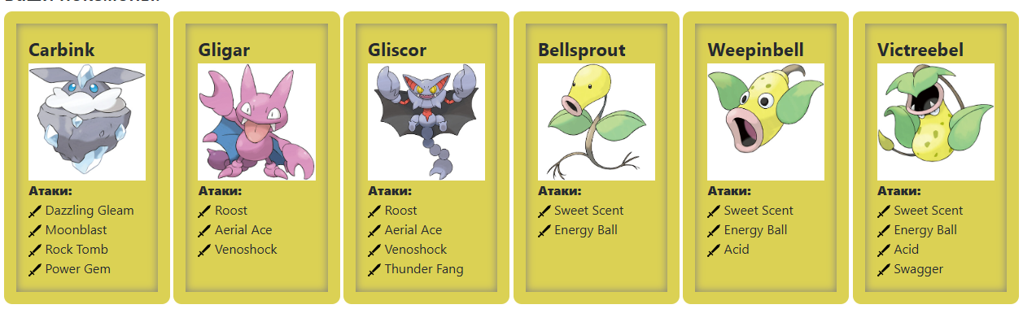

*Рис. 1. Покемоны*

# **Исходный код программы:**

## Main

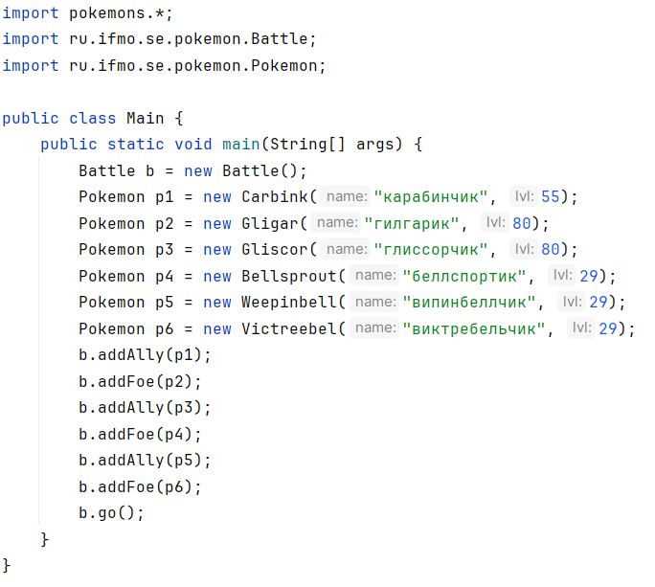

*Рис. 2. Main*

## Pokemons

### Bellsprout

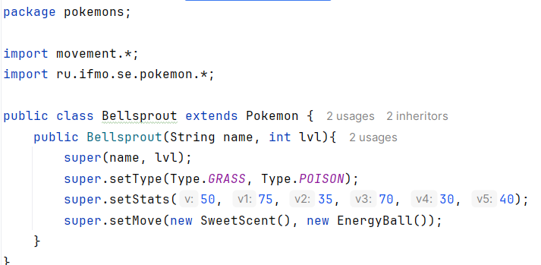*Рис. 3. Bellsprout*

### Carbink

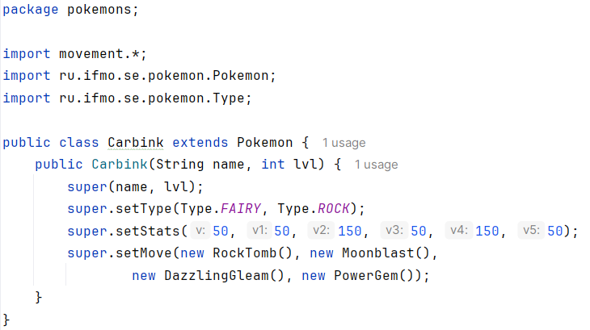*Рис. 4. Carbink*

### Gligar

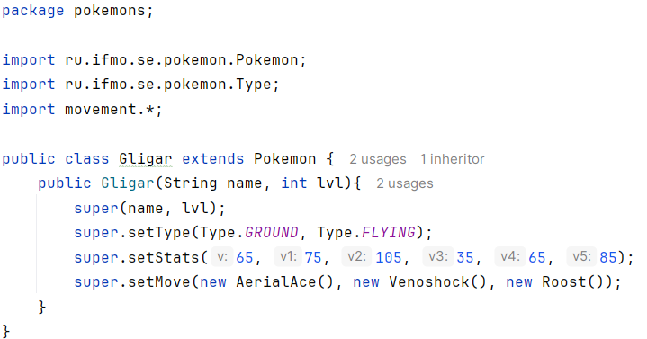*Рис. 5. Gligar*

### Gliscor

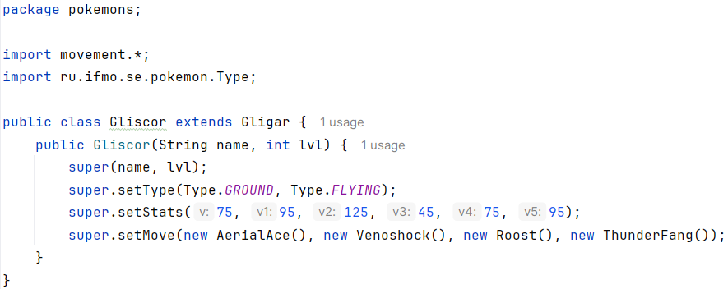*Рис. 6. Gliscor*

### Victreebel

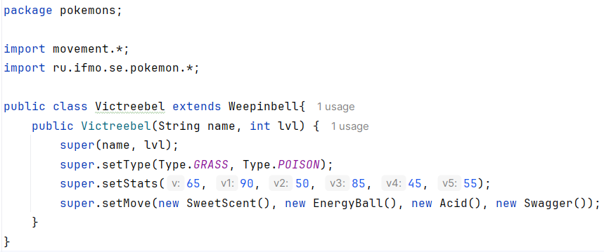*Рис. 7. Victreebel*

### Weepinbell

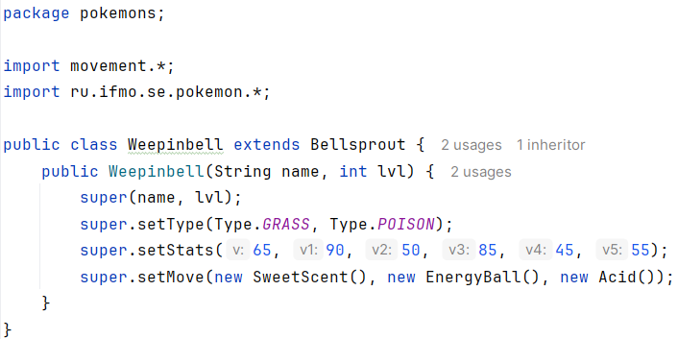*Рис. 8. Weepinbell*

## Movement

### Acid

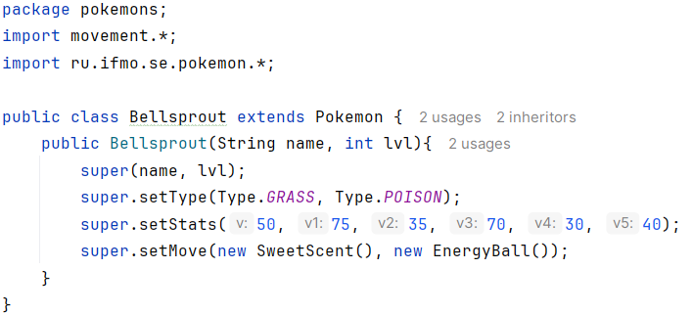*Рис. 9. Acid*

### AerialAce

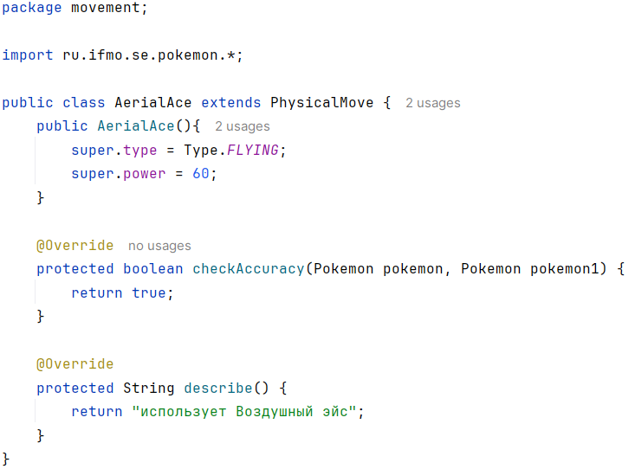*Рис. 10. AerialAce*

### DazzlingGleam

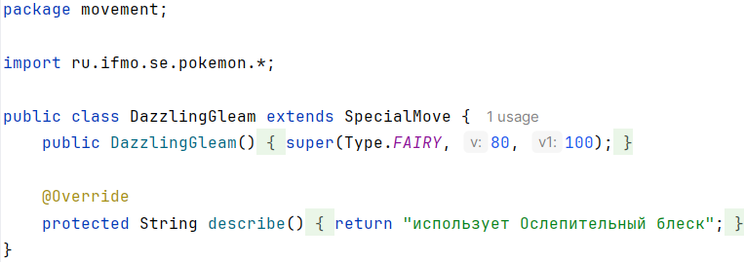*Рис. 11. DazzlingGleam*

### EnergyBall

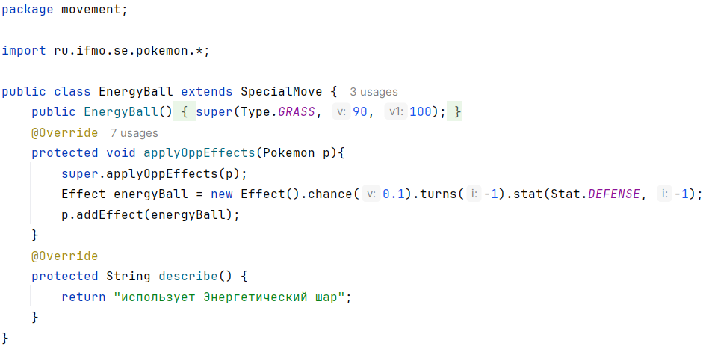*Рис. 12. EnergyBall*

### Moonblast

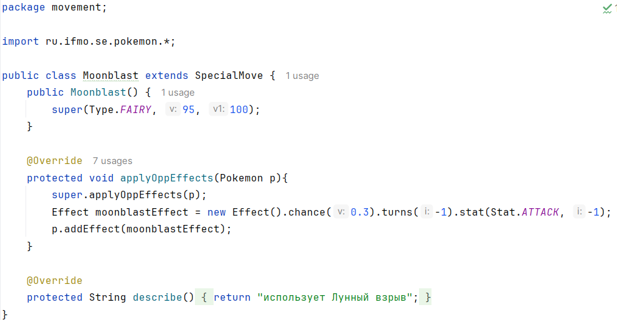*Рис. 13. Moonblast*

### PowerGem

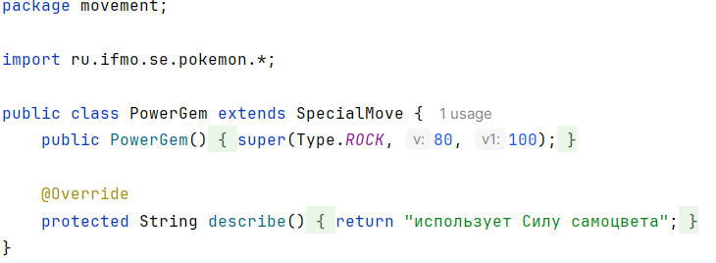*Рис. 14. PowerGem*

### RockTomb

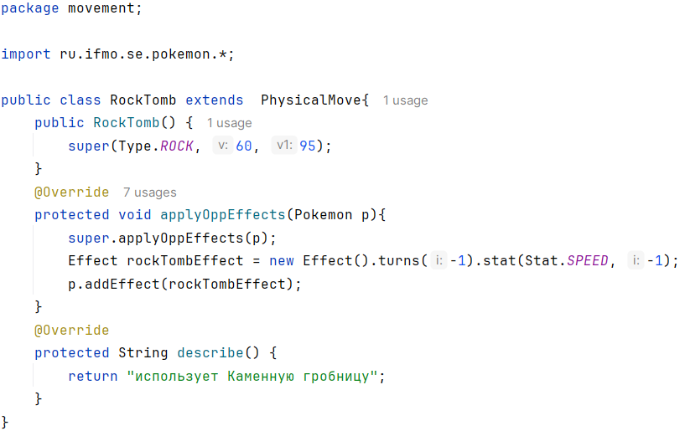*Рис. 15. RockTomb*

### Roost

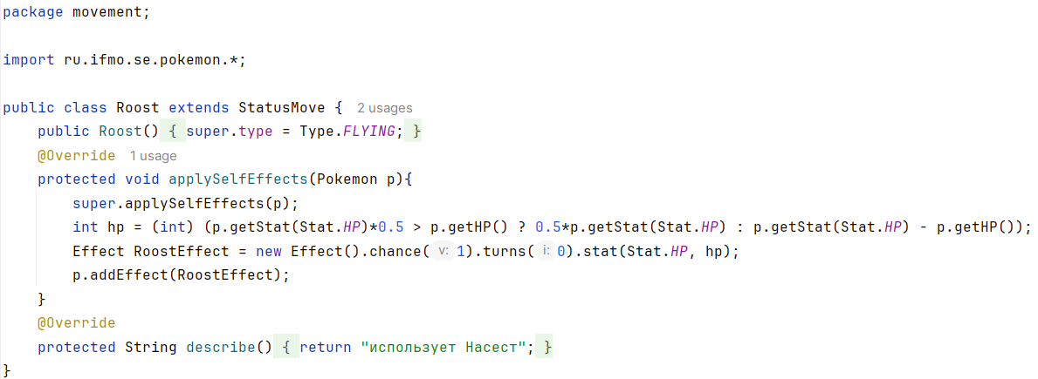*Рис. 16. Roost*

### Swagger

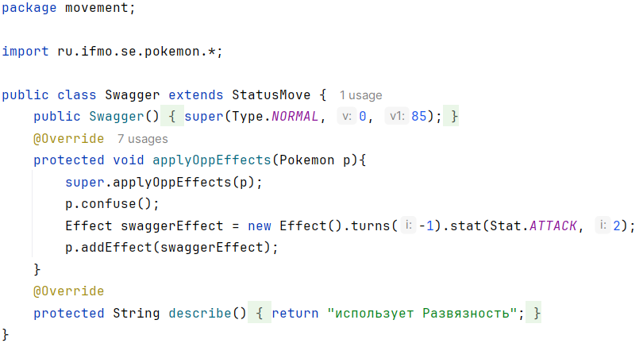*Рис. 17. Swagger*

### SweetScent

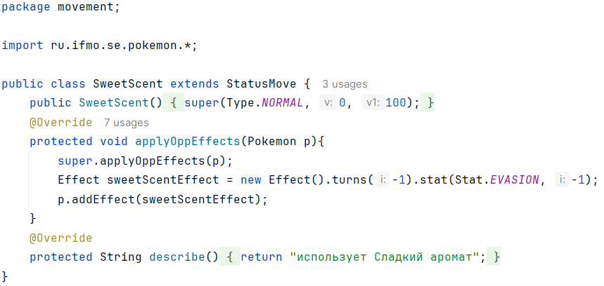*Рис. 18. SweetScent*

### ThunderFang

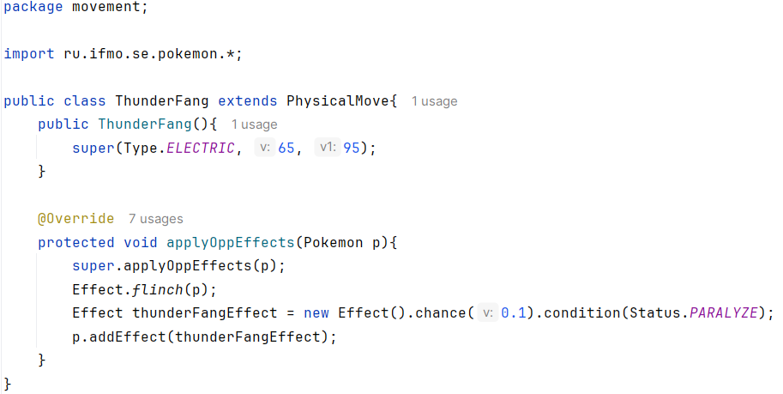*Рис. 19. ThunderFang*

### Venoshock

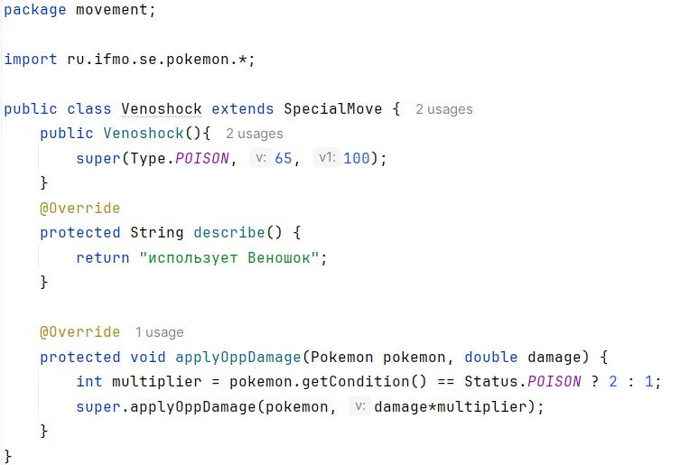*Рис. 20. Venoshock*

# **UML:**

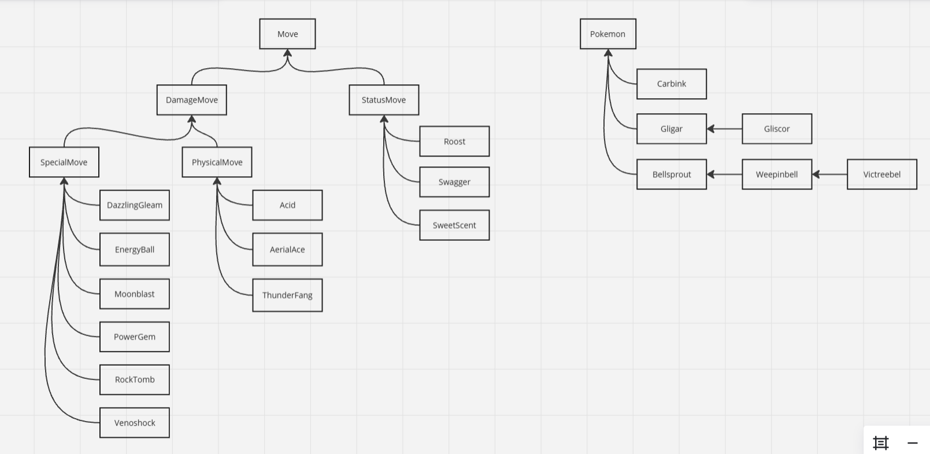

***Рис. 2.***

# **Пример результата работы программы:**

Carbink карабинчик из команды белых вступает в бой!

Gligar гилгарик из команды полосатых вступает в бой!

Gligar гилгарик использует Веношок.

Carbink карабинчик теряет 12 здоровья.

Carbink карабинчик использует Силу самоцвета.

Критический удар!

Gligar гилгарик теряет 45 здоровья.

Gligar гилгарик использует Насест.

Carbink карабинчик использует Силу самоцвета.

Gligar гилгарик теряет 17 здоровья.

Gligar гилгарик теряет 45 здоровья.

Gligar гилгарик использует Веношок.

Carbink карабинчик теряет 12 здоровья.

Carbink карабинчик использует Силу самоцвета.

Gligar гилгарик теряет 24 здоровья.

Gligar гилгарик теряет 45 здоровья.

Gligar гилгарик использует Веношок.

Критический удар!

Carbink карабинчик теряет 26 здоровья.

Carbink карабинчик использует Лунный взрыв.

Gligar гилгарик теряет 24 здоровья.

Gligar гилгарик теряет 45 здоровья.

Bellsprout беллспортик из команды полосатых вступает в бой!

Carbink карабинчик использует Ослепительный блеск.

Bellsprout беллспортик теряет 36 здоровья.

Bellsprout беллспортик использует Сладкий аромат.

Carbink карабинчик использует Ослепительный блеск.

Bellsprout беллспортик теряет 34 здоровья.

Bellsprout беллспортик использует Энергетический шар.

Carbink карабинчик теряет 14 здоровья.

Carbink карабинчик использует Каменную гробницу.

Bellsprout беллспортик теряет 67 здоровья.

Bellsprout беллспортик теряет сознание.

Victreebel виктребельчик из команды полосатых вступает в бой!

Carbink карабинчик использует Ослепительный блеск.

Victreebel виктребельчик теряет 28 здоровья.

Victreebel виктребельчик использует Развязность.

Carbink карабинчик растерянно попадает по себе.

Carbink карабинчик теряет 25 здоровья.

Victreebel виктребельчик использует Кислоту.

Carbink карабинчик теряет 9 здоровья.

Carbink карабинчик использует Лунный взрыв.

Victreebel виктребельчик теряет 33 здоровья.

Victreebel виктребельчик использует Кислоту.

Carbink карабинчик теряет 5 здоровья.

Carbink карабинчик использует Каменную гробницу.

Victreebel виктребельчик теряет 65 здоровья.

Victreebel виктребельчик теряет сознание.

В команде полосатых не осталось покемонов.

Команда белых побеждает в этом бою!

# **Вывод:**

Во время выполнения лабораторной работы я познакомился с основными принципами ООП, понятиями объектов, классов, наследования, инкапсуляции и научился переопределять методы